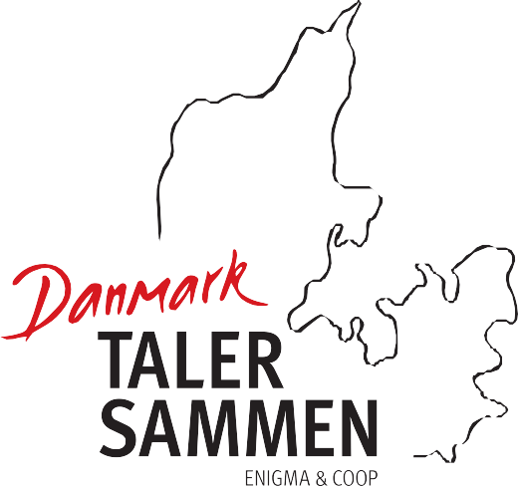

SAMTALEMENU
Byen på menuen

- Hvad gør, at XX er en god by at bo i?

- Er der noget, du savner i XX?

- Hvad ville få dig til at bruge byen mere, end du gør i forvejen?

- Er det vigtigt for dig, at XX har et levende by- og handelsliv? Hvorfor/hvorfor ikke?

- Hvad kan aktiviteter i byrummet gøre for dig som borger?

- Har du ideer til, hvad der kunne gøre XX til et bedre/sjovere/hyggeligere sted at være?

- Er der befolkningsgrupper, som særligt savner aktiviteter i XX?

- Hvilke byer synes du er velfungerende – og hvorfor?

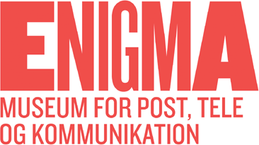
Tag gerne samtalemenuen med videre, og fortsæt snakken med andre.

